PROBLEMAS QUE AFRONTAN LOS EQUIPOS DIRECTIVOS PARA GESTIONAR LA INNOVACIÓN EN LOS CENTROS EDUCATIVOS

NOELIA GRANDA BREA

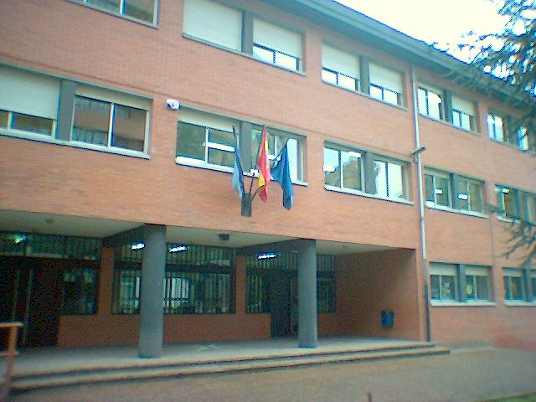

SI BUSCAS RESULTADOS DISTINTOS , NO HAGAS SIEMPRE LO MISMO

(ALBERT EINSTEIN)

Resumen
La Ley Orgánica 2/2006, de 3 de mayo, de Educación, recoge en su título preliminar, entre los principio y fines de la Educación, el fomento y la promoción de la investigación, experimentación y la innovación educativa con el fin de desarrollar la capacidad del alumnado para regular su propio aprendizaje, confiar en sus aptitudes y conocimientos así como desarrollar la creatividad, la iniciativa personal y el espíritu emprendedor, la adquisición de hábitos intelectuales y técnicas de trabajo y de conocimientos científico-técnicos.
Que duda cabe que entre una de las muchas competencias del Equipo Directivo, yo, prefiero decir “Equipo de trabajo”, (término más usado en la literatura pedagógica actual Raquel Osorno Gil, Madrid 2017 ) es crear un ambiente que fomente la innovación intentando dar respuesta a las necesidades sociales, a los continuos avances científicos, tecnológicos y los conocimientos desde nuestros centros educativos.
Refiriéndome con el término competencia a las capacidades, habilidades, conocimientos, valores y actitudes, en el cumplimiento de una de las funciones que el marco legislativo LOMCE que modifica la LOE, precisamente el articulo referido a las funciones y competencias de los equipos directivos que en su art 132 apartado c) Ejercer la supervisión pedagógica, promover la innovación educativa e impulsar planes para la consecución de los objetivos del Proyecto Educativo del Centro.
Una de las primeras cuestiones que pretendo abordar, es que no es tan cierto, que sea sólo en el momento actual en el que se habla de INNOVACIÓN, desde siempre se han producido cambios en la sociedad que han conllevado nuevos proyectos innovadores en educación siempre adaptándose al modelo de sociedad actual.
¿Pero, sólo el esfuerzo de los equipos directivos es suficiente para hablar de centros innovadores? ¿tenemos que ser los equipos directivos generadores de ideas brillantes y como el genio de la lámpara maravillosa podemos cumplir nuestros deseos? ¿Existen ciertamente inconvenientes para gestionar la innovación en los centros? ¿Hablamos de innovación o renovación educativa?.
A estos y otros interrogantes trataré de ir dando respuesta con claridad y desde un punto de vista totalmente subjetivo, basándome en mi experiencia como Jefa de estudios en el C.P Veneranda Manzano (Oviedo)
Palabras clave: Innovación educativa, renovación educativa, Equipos directivos, competencias, enfoques pedagógicos y metodológicos.

PROBLEMAS QUE AFRONTAN LOS EQUIPOS DIRECTIVOS A LA HORA DE GESTIONAR LA INNOVACIÓN EDUCATIVA

¿Qué entendemos por Innovación?
Por innovación se entiende de manera generalizada un concepto ligado a cambios y mejoras. En Educación, se suele suponer este concepto como la adopción e introducción en los centros de algo que ya existe fuera del ámbito educativo o dentro del mismo, o puede entenderse como la respuesta a los problemas que las nuevas generaciones plantean en las aulas, sea como fuere, realmente existen métodos innovadores o hablamos de renovación educativa.

Jaume Carbonell, sostiene que las innovaciones que se deben potenciar son las que provocan cambios en las prácticas educativas vigentes.
Garin Sallán, afirma que las innovaciones que debemos potenciar son las que plantean el cambio con una mejora, y lo orientan a producir transformaciones reales con incidencia en los procesos de enseñanza-aprendizaje.
Seien-Echaule, sostiene que la innovación educativa conlleva a cambios en el aprendizaje o formación que produzcan mejoras en los resultados de aprendizaje. Para que sea considerada innovación, así mismo, el proceso debe responder a necesidades, debe ser eficaz, eficiente, sostenible en el tiempo y sus resultados, transferibles más allá del contexto dónde hayan surgido.

Renovación educativa
Renovar, con este término nos referimos a la acción de hacer que una cosa adquiera un aspecto que la haga parecer nueva .
En múltiples ocasiones también solemos oír expresiones tales como: La Educación experimenta desde hace años una renovación en los procesos de enseñanza -aprendizaje, renovación metodológica… Surge así la confusión ¿Renovación o Innovación Educativa?.
Renovación Vs Innovación educativa
Estos términos no pueden utilizarse simultáneamente como si de palabras sinónimas se tratase, del mismo modo que según esa premisa no podemos utilizar determinados métodos pedagógicos tales como el Aprendizaje basado en proyectos como métodos innovadores , pues ya en 1918 Kilpatrick presentó formalmente su teoría sobre la Metodología de Proyectos, de ahí afirmo que toda innovación supone una renovación pero no toda renovación es innovación.
Renovar una metodología supone mejorarla, innovar supone añadir novedades, implica según mi humilde opinión más conceptos.
Una vez aclarados ambos términos, para nuestro “Equipo de trabajo “(E.D) la innovación educativa supone un cambio en la educación, supone introducir novedades que responden a los intereses y necesidades de nuestros actuales alumn@s, responde a la necesidad de utilizar nuevos enfoques pedagógicos y metodológicos, centrándonos en el logro de aprendizajes significativos y funcionales en una sociedad totalmente cambiante.
Desde este punto de vista de qué es innovación las dificultades que nos encontramos en nuestro quehacer diario a la hora de plantear Proyectos innovadores en el centro son los siguientes.

Problemas a la hora de gestionar los proyectos innovadores desde la dirección , jefatura de estudios y secretaria de nuestro centro educativo.
Nuestro centro, C.P Veneranda Manzano, tiene una larga trayectoria como centro innovador, de hecho, en el año 2005 fue considerado centro avanzado en Tecnologías Educativas.

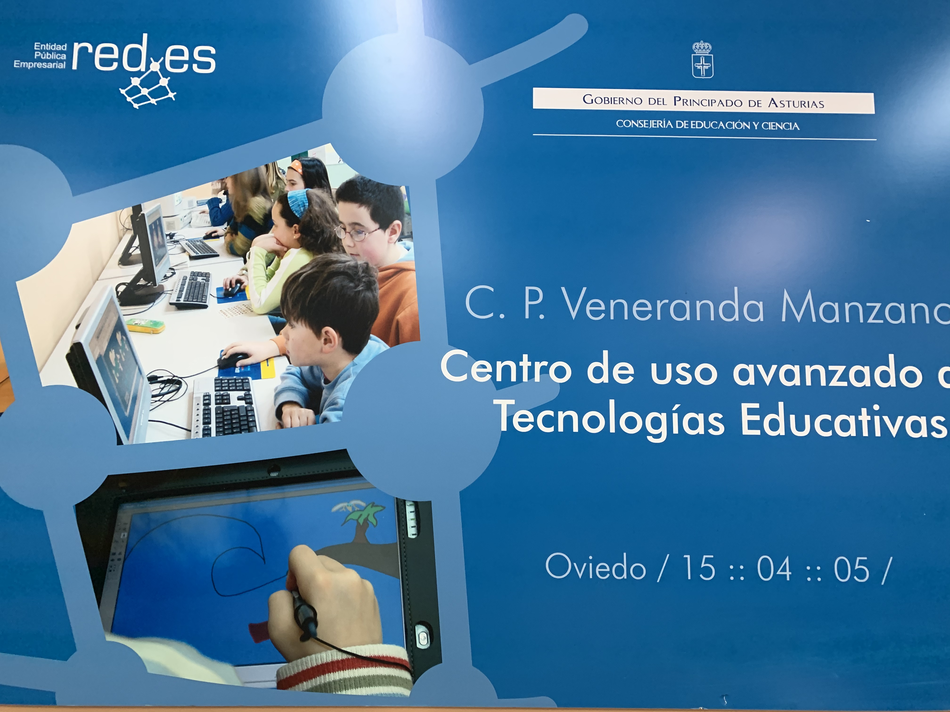

El elevado número de alumnado de NEE y NEAE que conforman nuestro colegio nos ha llevado durante años a emplear el uso de distintas metodologías siempre intentando dar respuesta a estos niñ@s .
Este hecho nos ha permitido iniciar una trayectoria de trabajado basado en metodologías activas que poco a poco se va definiendo y consolidando como una clara seña de identidad del centro: Aprendizaje Basado en Proyectos (ABP), Proyectos Documentales Integrados ( en los que el alumnado además de investigar como en ABP sobre un tema o problema ponen hincapié en las fuentes de información y el trabajo intelectual empleando para ellos los recursos de la Biblioteca Escolar Bibliovenerand.lab, PDI Rosa Piquin Cancio ), Aprendizaje por descubrimiento (Ciencia en nuestro colegio), Aprendizaje cooperativo -colaborativo (Talleres inclusivos), Aprendizaje autónomo con las Tic…..
El Equipo directivo del Veneranda Manzano desde el curso escolar 2017-18 ha tenido presente en todo momento que se debía continuar esta línea metodológica iniciada por antiguos equipos directivos, pero como en todo sendero hay que recorrer un camino largo o corto, pedregoso o no para llegar a un lugar determinado.
Los problemas más frecuentes que nos hemos encontrado a lo largo de ese camino, tres cursos escolares, para gestionar los proyectos de innovación han sido y son:
- La labor desempeñada en tareas de gestión y burocracia a las que estamos sometidos los E.D, lo urgente prima en muchas ocasiones a lo importante.
- Las renovaciones y cambios en el marco legislativo mermando constantemente el esfuerzo de los docentes.
- La heterogeneidad de los claustros docentes, que no siempre favorece un punto de partida común en los proyectos presentados.
- La formación del profesorado.
- Interinidad del claustro.
- Falta de formación de los equipos directivos para el desempeño de sus funciones.
- Carencia de recursos
- Difícil gestión económica en los presupuestos.
- Las limitaciones curriculares.

- La labor desempeñada en tareas de gestión y burocracia a las que estamos sometidos los E.D, lo urgente prima en muchas ocasiones a lo importante.
Leí no hace mucho tiempo en un articulo de un periódico editado en las Palmas de Gran Canaria (CANARIAS7) que los docentes tenemos hasta 81 tareas burocráticas. Si a esas sumamos las que director/docente, Jefa de Estudios/docente, Secretario/docente tenemos por esa doble dualidad E.D/docentes creo que todos nos podemos hacer una idea de las múltiples tareas diarias a las que estamos sometidos las Direcciones de los centros, por eso lo urgente muchas veces prima en detrimento de lo importante. La dimensión administrativa: la elaboración de horarios de los docentes, la producción de informes para la inspección, la atención a las familias, la asistencia a reuniones, en ocasiones el mantenimiento de la infraestructura escolar ……merma en gran parte de las ocasiones el acompañamiento a los equipos docentes y en la centralización más exclusiva en el alumnado, dejando más de lado la dimensión pedagógica y los enfoques pedagógicos y metodológicos .
- Las renovaciones y cambios en el marco legislativo mermando constantemente el esfuerzo de los docentes.
Durante la época de la Democracia en nuestro país se han sucedido hasta 6 leyes educativas algunas ni si quiera llegaron a estar en vigor .
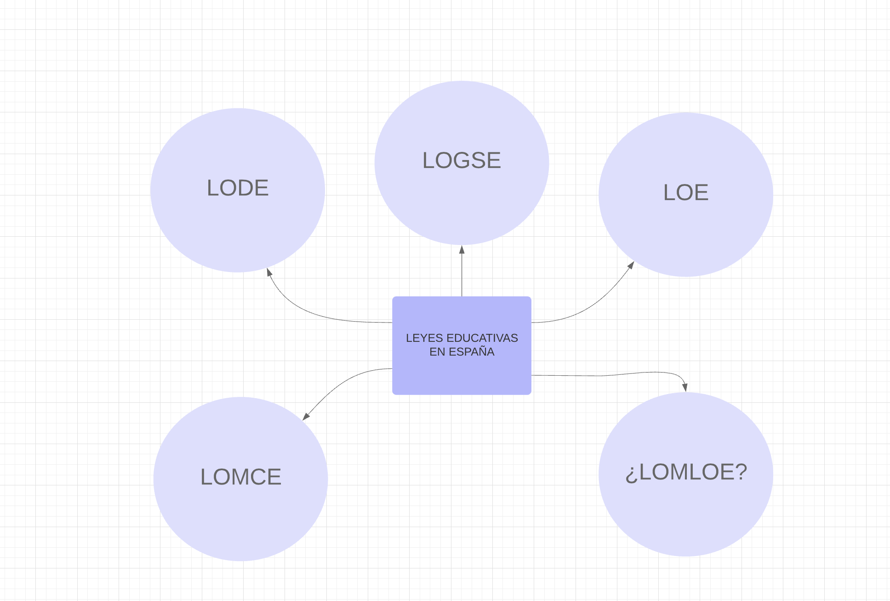

Estos cambios han afectado y afectan a los docentes de manera muy significativa. Cambios en las programaciones didácticas, en los horarios, instaurar pruebas de evaluación específicas al finalizar 6º de primaria y en algunas ocasiones también 3º, además de las habituales, cambios en la nomenclatura educativa, todo ello conlleva un esfuerzo importante por parte del personal docente y más para los E.D que además de nuestras labores docentes debemos, supervisar, orientar al resto del claustro en sus tareas, vigilando que el clima de convivencia del centro sea el más idóneo a pesar de la cantidad ingente de papeleo y burocracia al que estamos sometidos, y alentándoles, haciéndoles ver los beneficios de los proyectos de innovación que cada curso escolar planteamos.
- La heterogeneidad de los claustros docentes, que no siempre favorece un punto de partida común en los proyectos presentados.
La variedad de los miembros del claustro pertenecientes, en la mayoría de los casos a generaciones muy distantes en el tiempo entre si, con concepciones sobre metodologías muy dispares, dificulta el punto de partida a la hora de plantear los proyectos de innovación. En muchas ocasiones por temor a no saber, temor a pedir ayuda a un compañero tras años de experiencia laboral y ser juzgados, sobre todo en el campo tecnológico. Todo ello hace permanecer a parte del claustro en una zona de confort lo que supone un desgaste importante para los miembros del Equipo Directivo que luchamos por unificar ideas y criterios buscando puntos de vista intermedios. El grado de compromiso de los docentes tampoco es el mismo en el desarrollo de las ideas y propuestas pedagógicas.
- La formación del profesorado
Las actividades de formación generalmente están propuestas por los CPR u otras instituciones fuera del horario laboral de los docentes, muy especialmente en educación primaria. Lo cual supone un nuevo esfuerzo para acudir a esos cursos de formación que en los últimos tiempos asimismo exigen la elaboración de proyectos y memorias, lo que implica procesos de elaboración, redacción, diseño etc…disminuyendo la motivación de los docentes por seguir formándose.
- Interinidad del claustro.
Cada año ,varios grupos de alumnos-as de nuestro cole, de primero y segundo de primaria, cambian de docente.
No todos los docentes que se incorporan son partidarios de metodologías activas o de sumarse a proyectos innovadores establecidos en el centro, lo cual supone que el E.D busquemos estrategias de participación de estos docentes interinos sin que se sientan coaccionados o intimidados. La falta de un plantilla estable y definitiva en los centros es uno de los mayores problemas que nos encontramos a la hora de gestionar proyectos innovadores en el centro.
- Falta de formación de los equipos directivos para el desempeño de sus funciones.
Desde mi punto de vista la formación de los equipos directivos es la clave para una buena gestión de los centros educativos en pro del buen funcionamiento de la institución educativa y de los aprendizajes de nuestro alumnado.
El papel que el E.D desarrolla en un centro es de vital importancia, tanto en lo que se refiere a la calidad y equidad de los aprendizajes, como en las motivaciones, práctica y acompañamiento de los docentes.
Mi propia experiencia me ha llevado a estas reflexiones pues pasé de ser maestra de Educación infantil a jefatura de estudios sin ningún tipo de formación nada más que la que yo realicé por mi cuenta . En no más de 3 meses pasé, después de 13 años en el sector de la Educación, a afrontar situaciones verdaderamente novedosas y en las que he salido adelante por mis propias estrategias, capacidad de resolución y herramientas recibidas por formación personal que he ido buscando por mi cuenta.
Las propuestas de formación para los equipos directivos son muy escasas, el papel que desempeñamos no se adquiere sólo con la práctica, por lo que esto conforma un nuevo inconveniente para la gestión del cambio y la transformación de nuestro centro en un centro cada vez más innovador.
- Carencia de recursos
En los centros existen diferentes tipos de recursos :
- Humanos
- Didácticos
- Materiales
Sin la existencia de ellos, nuestra tarea diaria se vuelve muy complicada, para mí los recursos de los centros deben ser los suficientes para acomodarse a la utilización de los docentes del centro y para ayudar en la adquisición de los aprendizajes. Nuestra Comunidad autónoma nos ha permitido, tanto en este curso escolar como en anteriores, participar en una serie de proyectos de innovación, Resolución de 30 de Diciembre de 2019, por la que se seleccionan proyectos pedagógicos de innovación educativa de centros docentes sostenidos con fondos públicos, se conceden subvenciones y transferencias en régimen de concurrencia competitiva y se propone el pago para el curso 2019/20 en el Principado de Asturias, financiado por el Ministerio de Educación y Formación Profesional y confinadas por el Fondo Social Europeo, en el marco del Programa Operativo de Empleo, Formación y Educación 2014/20. Estos proyectos nos ayudan a solventar el problema de los recursos, pero aquí surge un inconveniente que engloba todos los anteriores: Planificación y diseño de los proyectos, presentación a la heterogeneidad e interinidad en el claustro etc….
- Difícil gestión económica de los presupuestos
La labor de la gestión económica de los centros docentes es otro gran inconveniente que nos resta tiempo para gestionar los proyectos de innovación, pues además de los términos contables, de los procedimientos administrativos, de los acontecimientos con repercusión económica propios del día a día en la gestión económica del centro, el hecho de participar en proyectos pedagógicos de innovación introducen novedades sustanciales en cómo debemos los E.D gestionar las subvenciones otorgadas a tal fin.
- Las limitaciones curriculares .
Como opinión personal debo destacar el papel primordial que la inspección educativa debe jugar liderando un trabajo en estrecha colaboración y cooperación con los E.D de los centros educativos para proporcionarnos la indagación, la investigación de proyectos educativos innovadores que supongan una verdadera transformación curricular y metodológica en las aulas.

Para finalizar, sólo me resta decir, que a pesar de todas estas dificultades e inconvenientes que nos encontramos en el Centro diariamente, el Equipo de trabajo (E.D ) del Veranda Manzano nos sentimos orgullosos y satisfechos con los logros que curso escolar tras curso escolar vamos adquiriendo, síntoma de que las cosas se están haciendo bien son los resultados de las matriculas que van aumentando con el paso de los años desde la etapa de Infantil.

Conclusión
Este escrito no pretende ser una crítica, sino una reflexión sobre las competencias y funciones que se nos exigen diariamente a los Equipos directivos .
Ser competente en todo ello no es fácil, implica, además, poseer unas competencias profesionales y personales que puedan dar respuesta a situaciones que se presentan diariamente en los centros educativos esperando contestar, no sólo a las demandas referidas a la administración del Centro, sino también a las relaciones internas y externas del mismo.
En la línea del pensamiento de Roberto Pascual, Narcea 1988 “ No hemos conseguido desarrollar hasta el momento, en mi opinión, una tradición sólida de pensamiento pedagógico que haya explorado adecuadamente las implicaciones mutuas entre la escuela como organización y la innovación como proceso educativo”.

Referencias bibliográficas y webgrafía
- Cancio Piquin , Rosa (2005). Poyectos documentales integrados:una experiencia tecnológica entre bibliotecas y escuelas.
- Pascual ,Roberto (1988). La gestión educativa ante la innovación y el cambio. Edit.Narcea
- William Heard , Kilpatrick (1918). La metodología de Proyectos.
- Ley Orgánica 8/2013 de 9 de Diciembre para la mejora de la calidad Educativa .
- Gairin Sallán , Joaquin (1996). La Organización escolar.
- Carbnonell Sebarroja , Jaume (2018 ).La Educación es política.
- Blog https://educacionabierta.org/el-reto-de-los-equipos-directivos-en-los-procesos-de-cambio-e-innovacion-desde-la-gestion-a-la-vision/.
- Formación personal Organización Escolar: Función directiva y gestión de centros educativos .Universidad Camilo Jose Cela.

